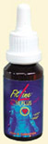

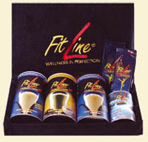

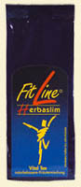
FitLine- Produkt: Q10 Emusol

Hatása:
- A Q10 harminc éves kor után a szervezetünkben elfogy
- Erősen véd az antioxidánsoktól
- Segíti az elenállóképességet
- Erősíti a sejtenergiát
- Javítja a szív megterhelhetőségét
- Több életenergia rövid időn belül ( kb. 2 hét )
- Segíti a vérnyomás csökkenését ( kb. 3-4 hét )
- Mindenki részére ajánlott, akik ki vannak téve (dohányzás, stressz, szmog, UV- sugárzás)
- Különösen idős korúaknak

FitLine: Gourmet Shakes

Magas értékű diétás élelmiszer: súlyfelesleg leadásához; testsúly karbantartásához és táplálék kiegészítő: egyoldalú táplálkozás esetén.
- A benne lévő fehérje tartalmazza mindazokat az életfontosságú aminosavakat, melyekre a szervezetnek fogyókúra közben is szüksége van.
- Segíti a zsír leépülését; megakadályozza az izomtömeg nem kívánt veszteségét.
- Az élet számára nélkülözhetetlen zsírsavak, vitaminok és ásványi anyagok ideális kombinációját juttatja a szervezetbe.
- A teljesítőképesség intenzív súlyleadáskor sem csökken, az étvágycsökkentő, méregtelenítő és emésztést elősegítő hatásnak köszönhetően, amit a benne lévő ballasztanyagok biztosítanak
.

FitLine: Herbaslim, tea

HERB (gyógynövény) + SLIMMING (fogyás)

- Különleges gyógynövény keverék, melynek hatása a testsúlykontroll és fogyás területén többszörösen bizonyított.
- Ideálisan segíti a szervezet valamennyi anyagcsere funkcióját, melynek köszönhetően a zsírsejtek „megnyílnak”, így a felhalmozódott többlet zsiradékot felkészíti a kiürítésre.
- Gondoskodik a vizelet és veserendszer tisztításáról, így a szervezetet természetes módon salaktalanítja.
- Az édeskés ízérzet következtében csökken az étvágy.

